新 书 推 荐

中文书名：《公共卫生行动：基于污染水的疾病监测》
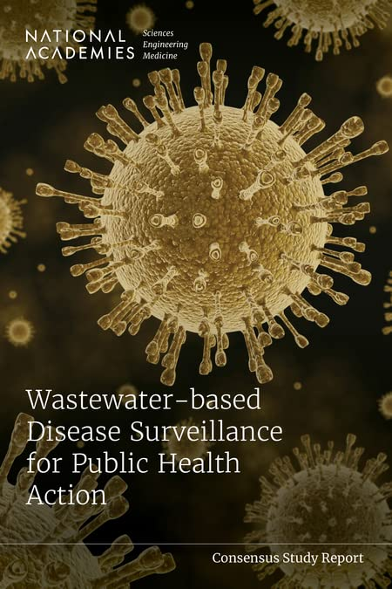
英文书名：Wastewater-based Disease Surveillance for Public Health Action
作 者：Medicine National Academies of Sciences, Engineering, Health and Medicine Division
出 版 社：National Academies Press
代理公司：ANA/Leah
出版时间：2023年5月
代理地区：中国大陆、台湾
页 数：168页
审读资料：电子稿
类 型：医学/大众社科

内容简介：

新冠疫情导致基于废水的传染病监测系统迅速发展，以监测和预测社区的疾病发展趋势。美国疾病控制与预防中心（CDC）于2020年9月启动了国家废水监测系统，以帮助协调和加强这些工作。

本报告应美国疾病预防中心的要求编写，回顾了疫情期间社区级废水监测的重要作用和意义，并评估了其在控制和预防COVID-19之后，对于研究其他传染病方面的潜在价值。基于废水的公共卫生疾病监测行动得出结论，废水监测现在是并将继续是传染病管理的重要组成部分。本报告提出了国家废水监测系统的愿景，该系统将同时跟踪多种病原体并快速转向检测新出现的病原体，并提供了建议，以确保该系统灵活、公平和经济可持续，为公共卫生行动提供信息。该报告还提出了解决道德和隐私问题的方法，并开发更具代表性的废水监测系统。可预测和持续的资金支持，以及许多合作伙伴之间的持续协调与合作对于向前推进的努力的有效性也是至关重要的。

谢谢您的阅读！
请将回馈信息发至：郭丹娅 (Leah Guo)
安德鲁﹒纳伯格联合国际有限公司北京代表处
北京市海淀区中关村大街甲59号中国人民大学文化大厦1705室, 邮编：100872
电话：010-82449325
传真：010-82504200
Email: Leah@nurnberg.com.cn
网址：www.nurnberg.com.cn
微博：http://weibo.com/nurnberg
豆瓣小站：http://site.douban.com/110577/
微信订阅号：ANABJ2002


